



**信息学院软件工程系**

**《JAVA程序设计》实验报告**

实验10

**姓名：宋泽涛**

**学号：25120222201292**

**学院：信息学院**

**专业：软件工程**

**完成时间：2024.5.8**

1. **实验目的及要求**

* 熟悉JavaFX
* 按照题目要求写代码和实验报告，并上传到FTP

**二、实验题目及实现过程**

**一、基本题目：**

**1.设计界面**

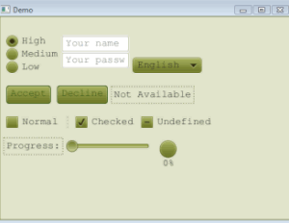

实现过程：

实现这个界面可以通过javafx和scene builder共同实现，先在scene builder中创建出基本的界面布局，如下图

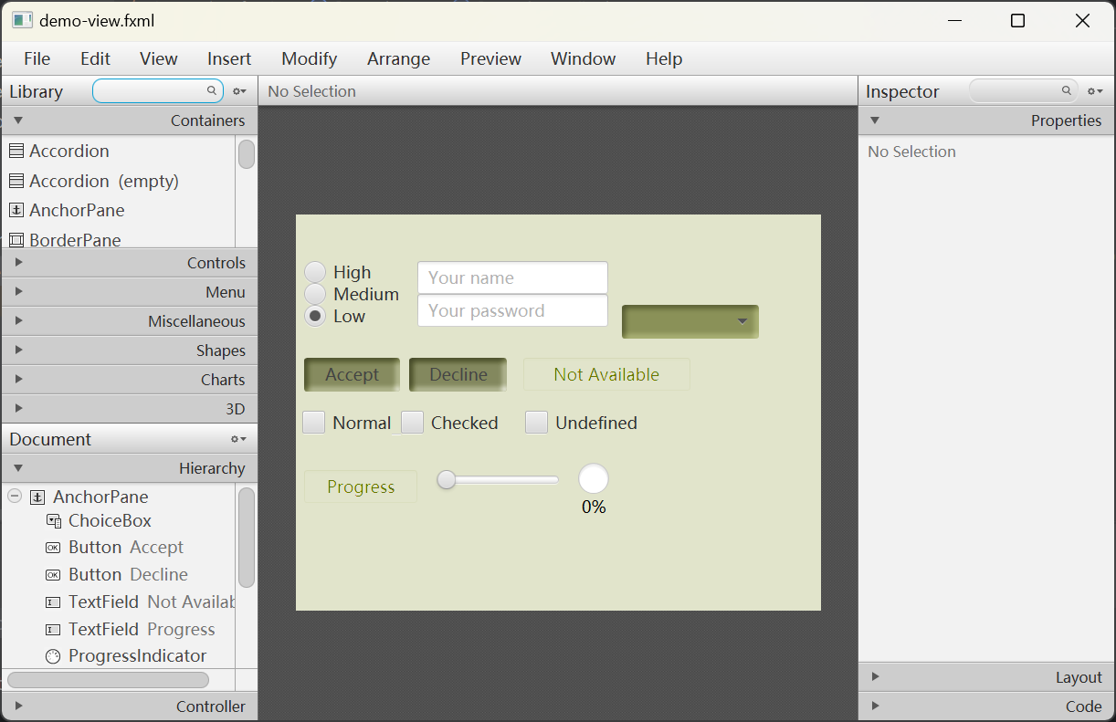

其中页面布局结构如下，其中通过RadioButton创建组实现单选High、Medium和Low；通过ChoiceBox实现下拉列表，在程序中的controller类中向ChoiceBox插入信息；通过三个CheckBox实现多选；插入textfiled和passwordfiled实现用户的输入；最后将slider和progressindicator绑定实现拖动slider使progressindicator产生变化。

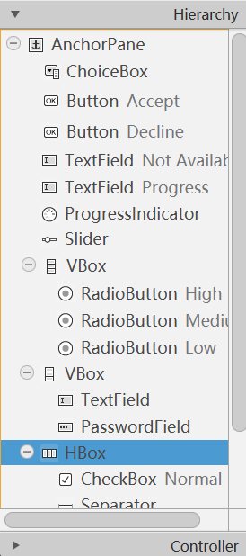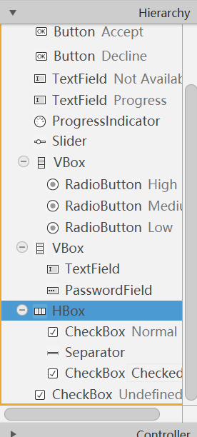

Controller类如下，通过initialize方法初始化ChoiceBox，将slider和progressindicator绑定（使用lambda表达式）

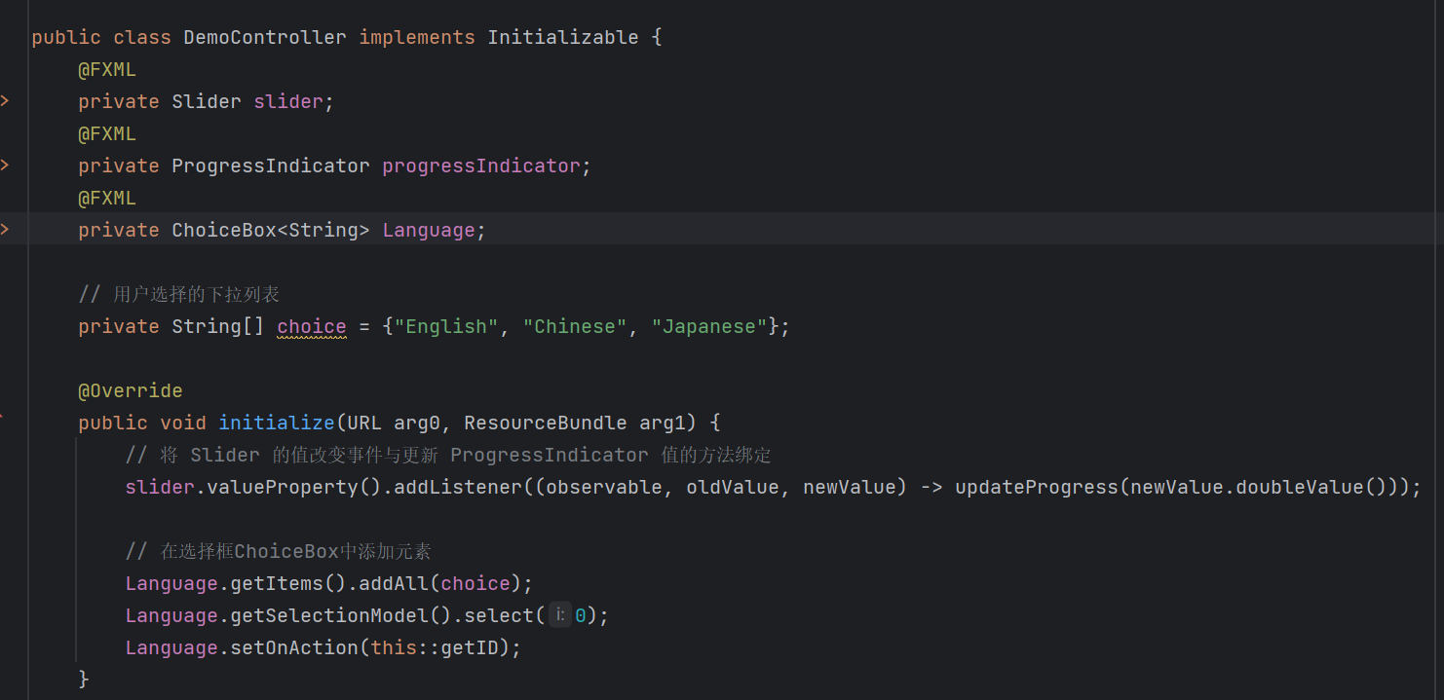

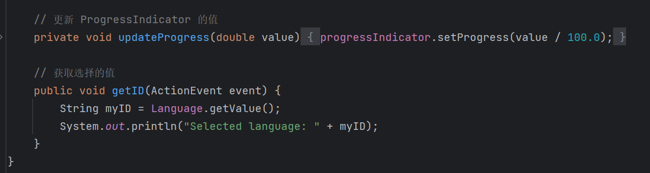

运行结果如下

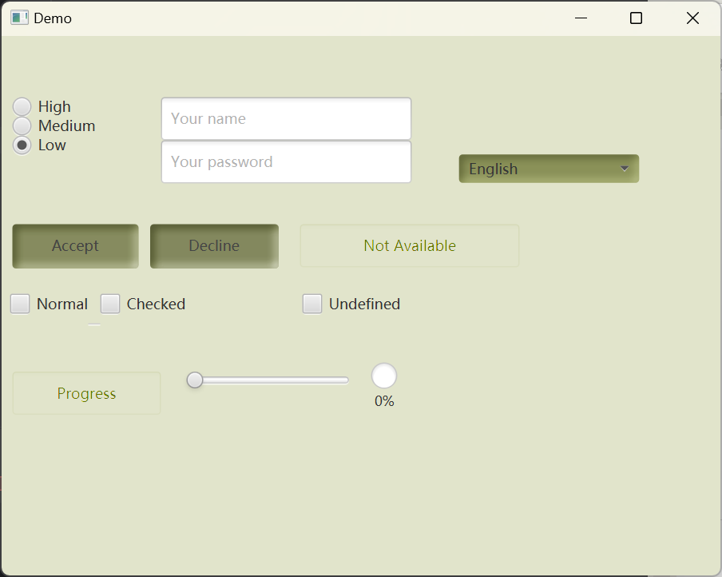

选择High、Medium、Low

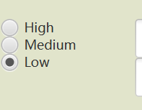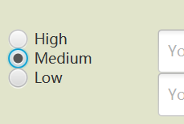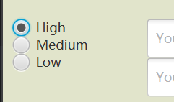

用户输入用户名与密码

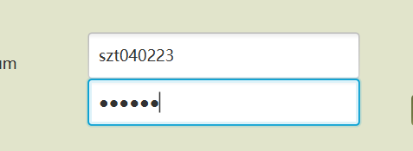

下拉列表

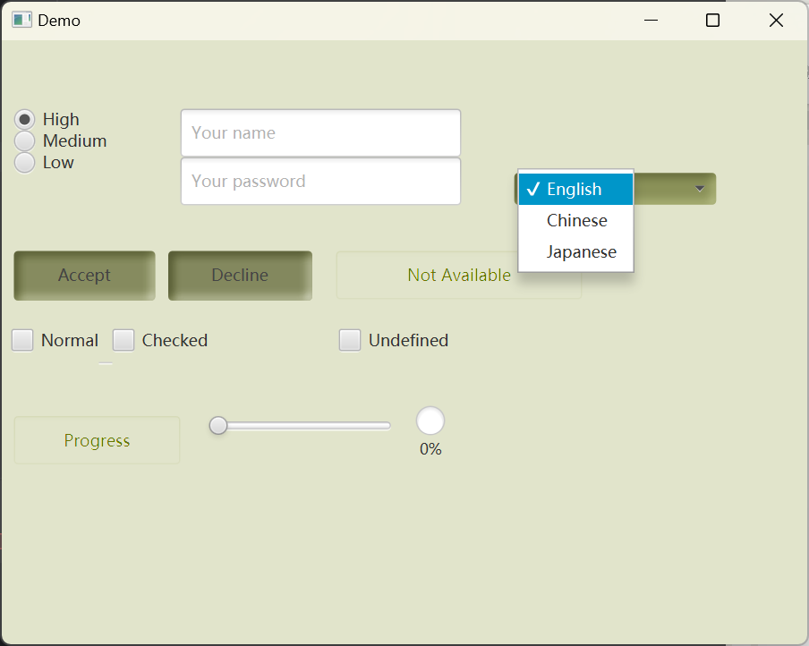

Normal、Checked、Undefined多选

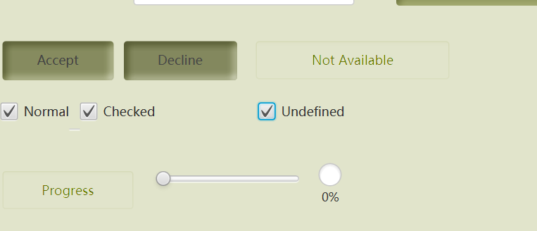

拖动slider使progressindicator发生变化

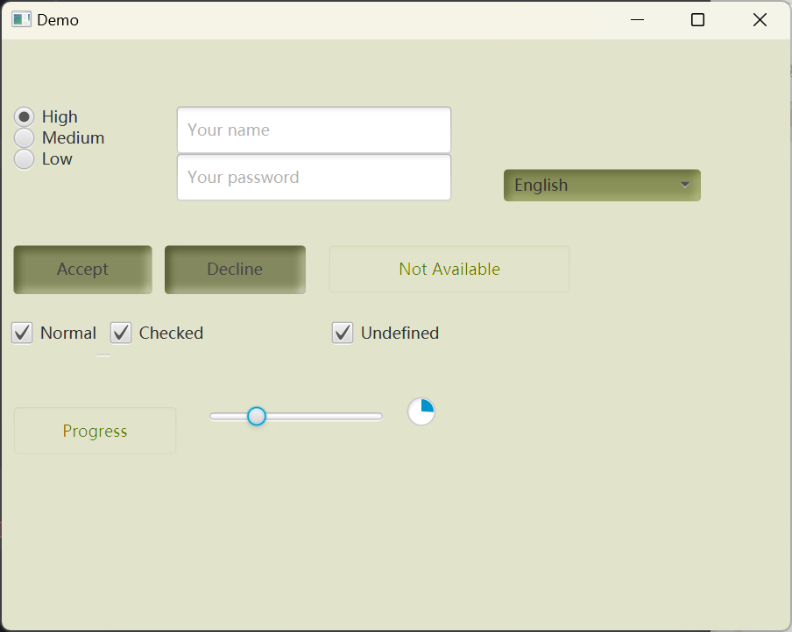

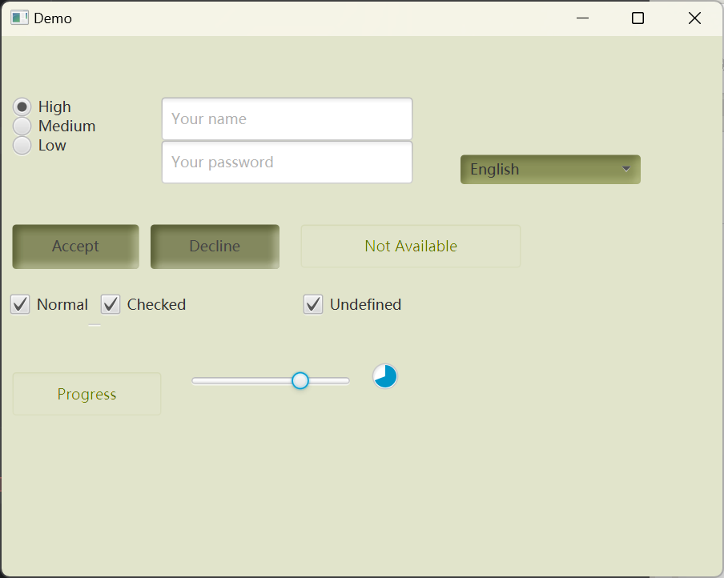

**2.在painter例子基础上修改，让程序可以绘制矩形、圆形、直线，并且可以通过对话框修改颜色（可以参考例子Color Chooser）。**

实现过程：

为实现绘制矩形、圆形和直线，只需要添加新的Button，并在controller类中设置相应的绘制方法，scene builder界面如下

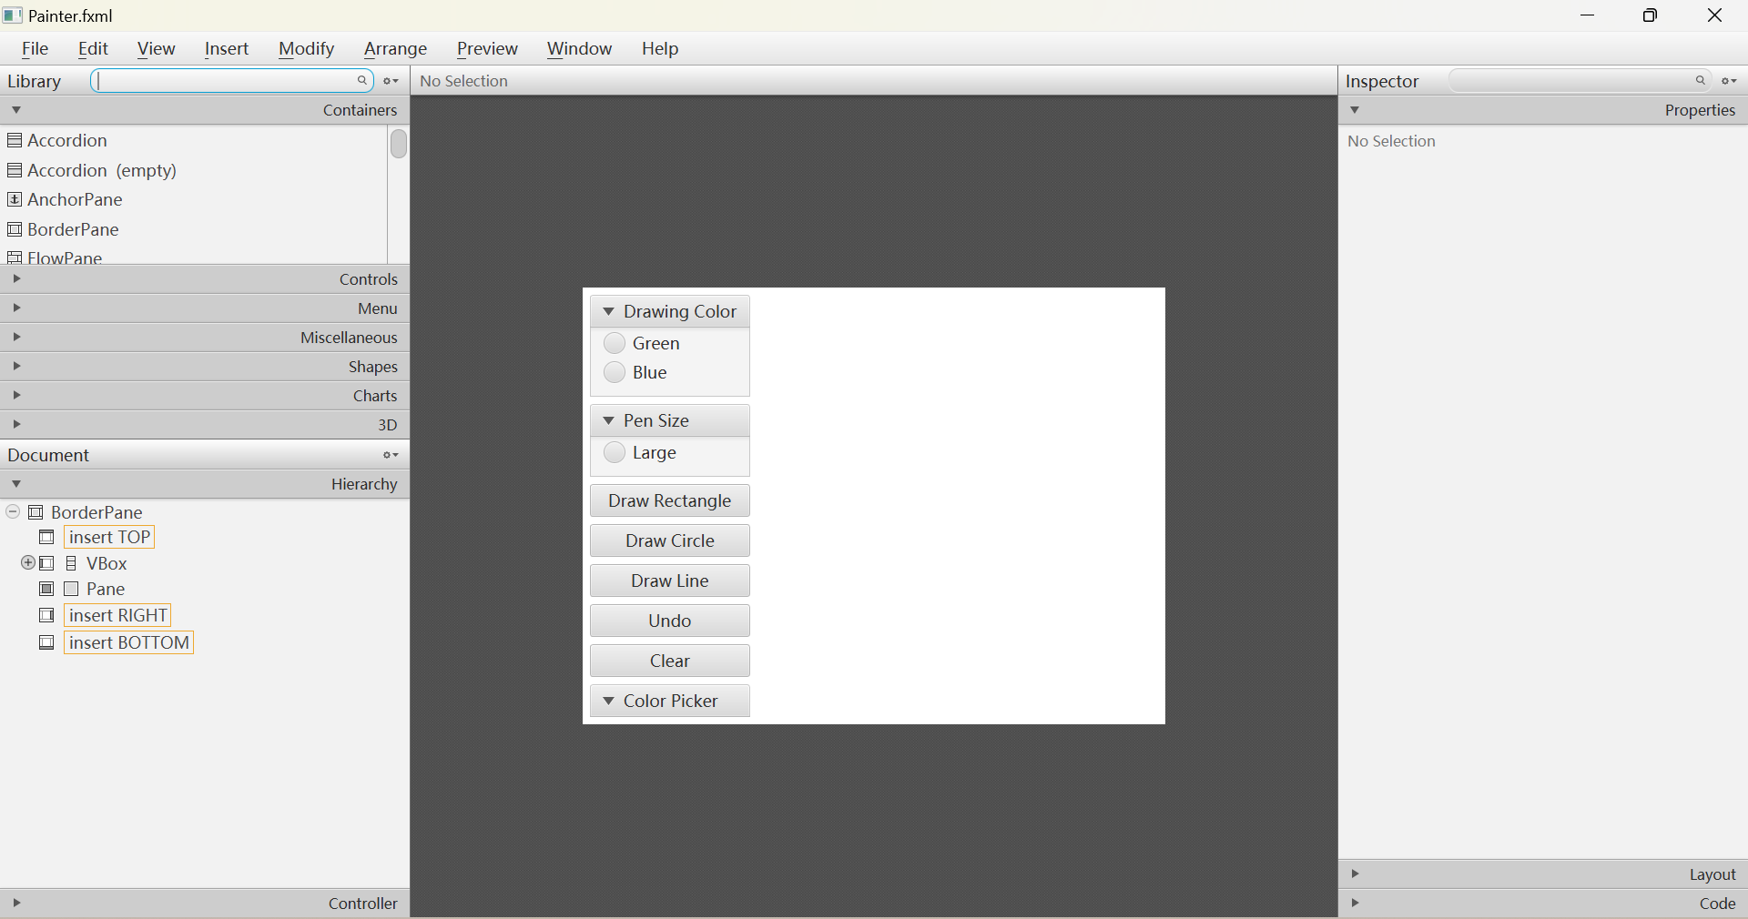

为新增的Draw Rectangle、Draw Circle和Draw Line按钮添加on action，设置对应方法

Draw Rectangle

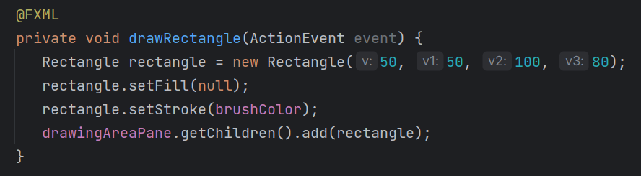

Draw Circle

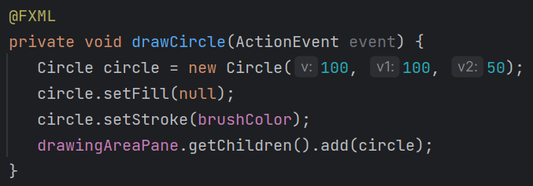

Draw Line

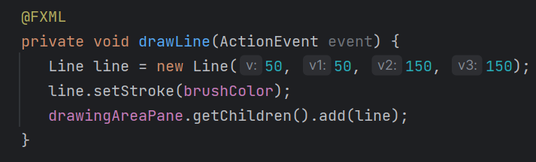

测试绘制结果如下

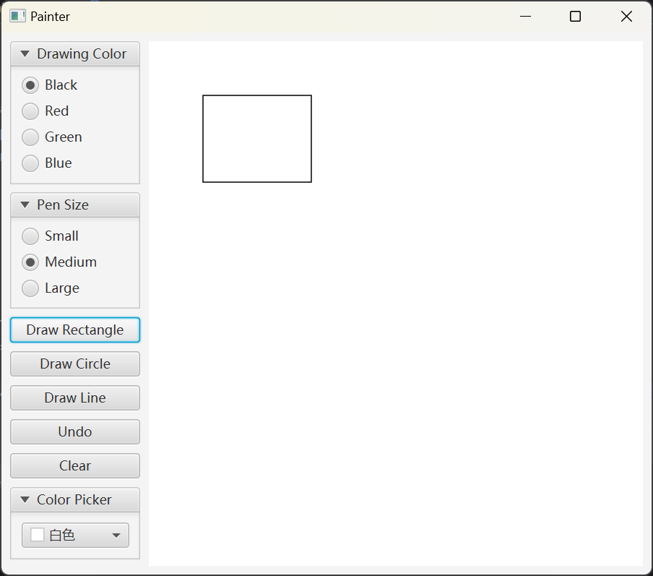

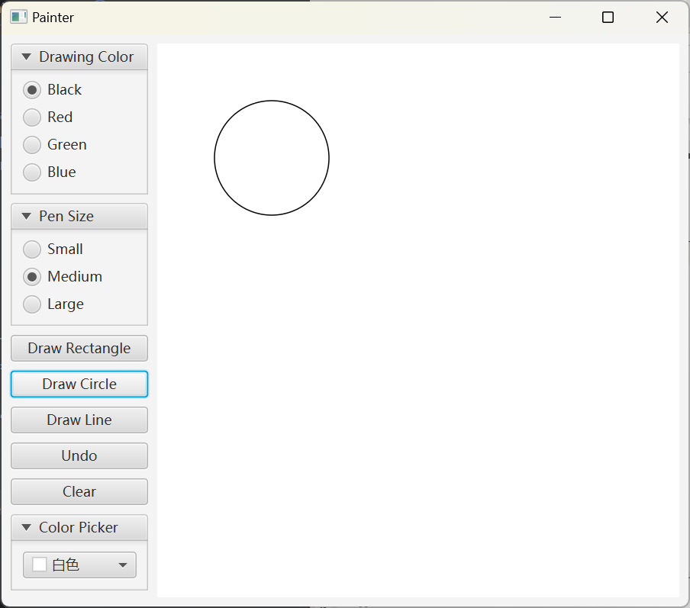

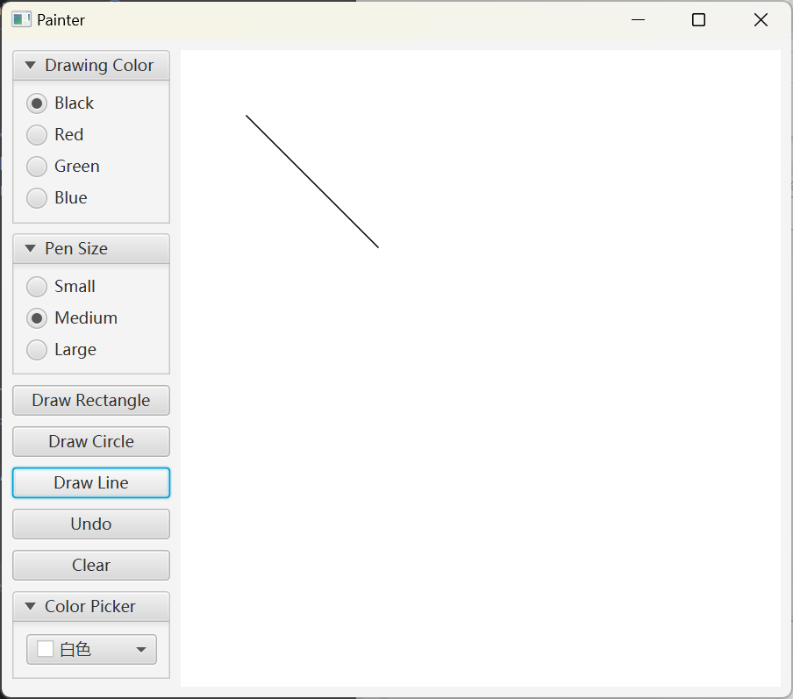

对于颜色的更改，在scene builder中拖入一个ColorPicker即可

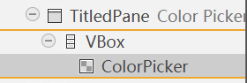

然后添加on action实现颜色改变，创建changeColor方法



获取选择的颜色

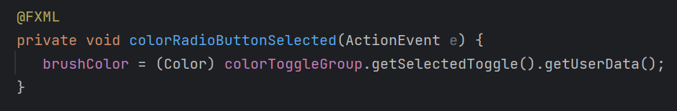

运行结果如下

选择颜色

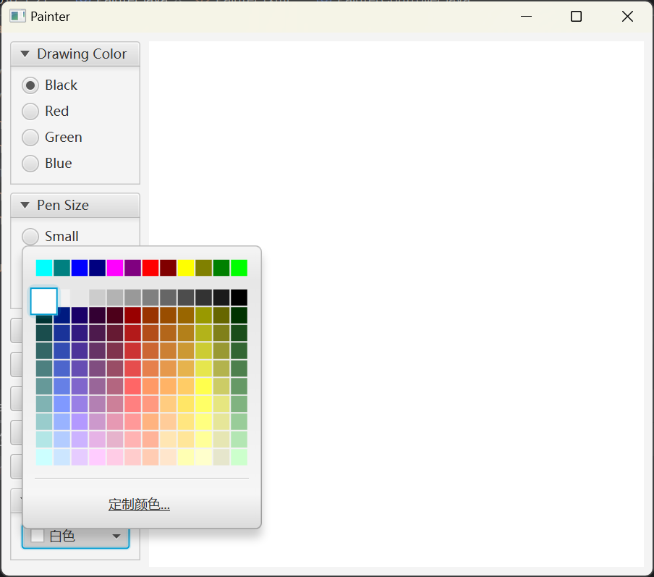

选择红色

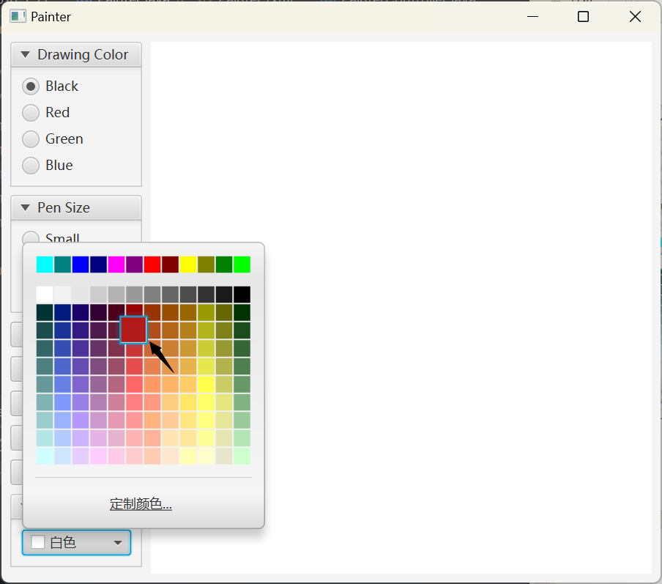

绘制结果

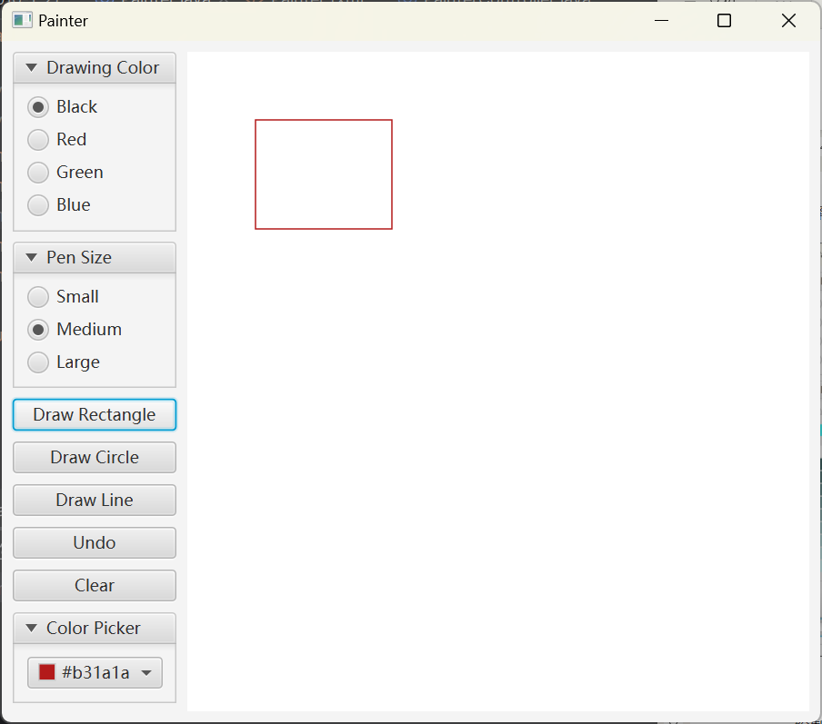

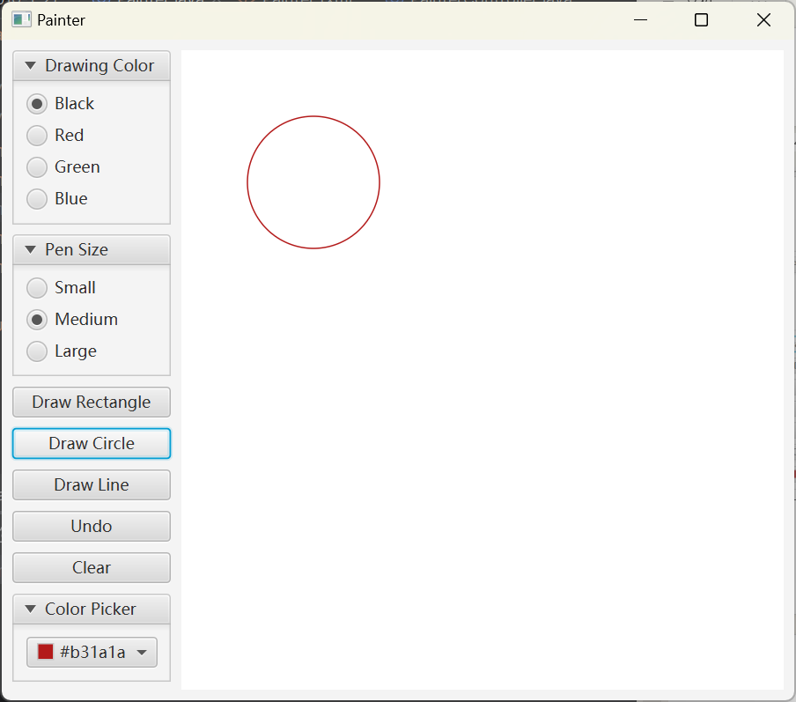

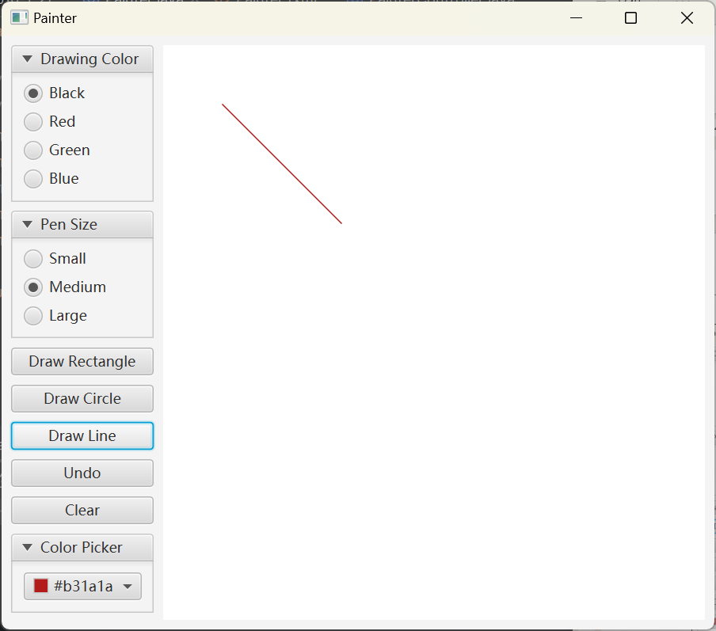

**二、扩展题目**

**实现一个注册界面，让用户输入用户名、密码、确认密码，其中用户名长度不能小于4，两次密码必须相同。若输入不满足要求，当用户点击“确定”按钮时，提示相应错误。**

实现过程：

先在scene builder中设计注册界面布局

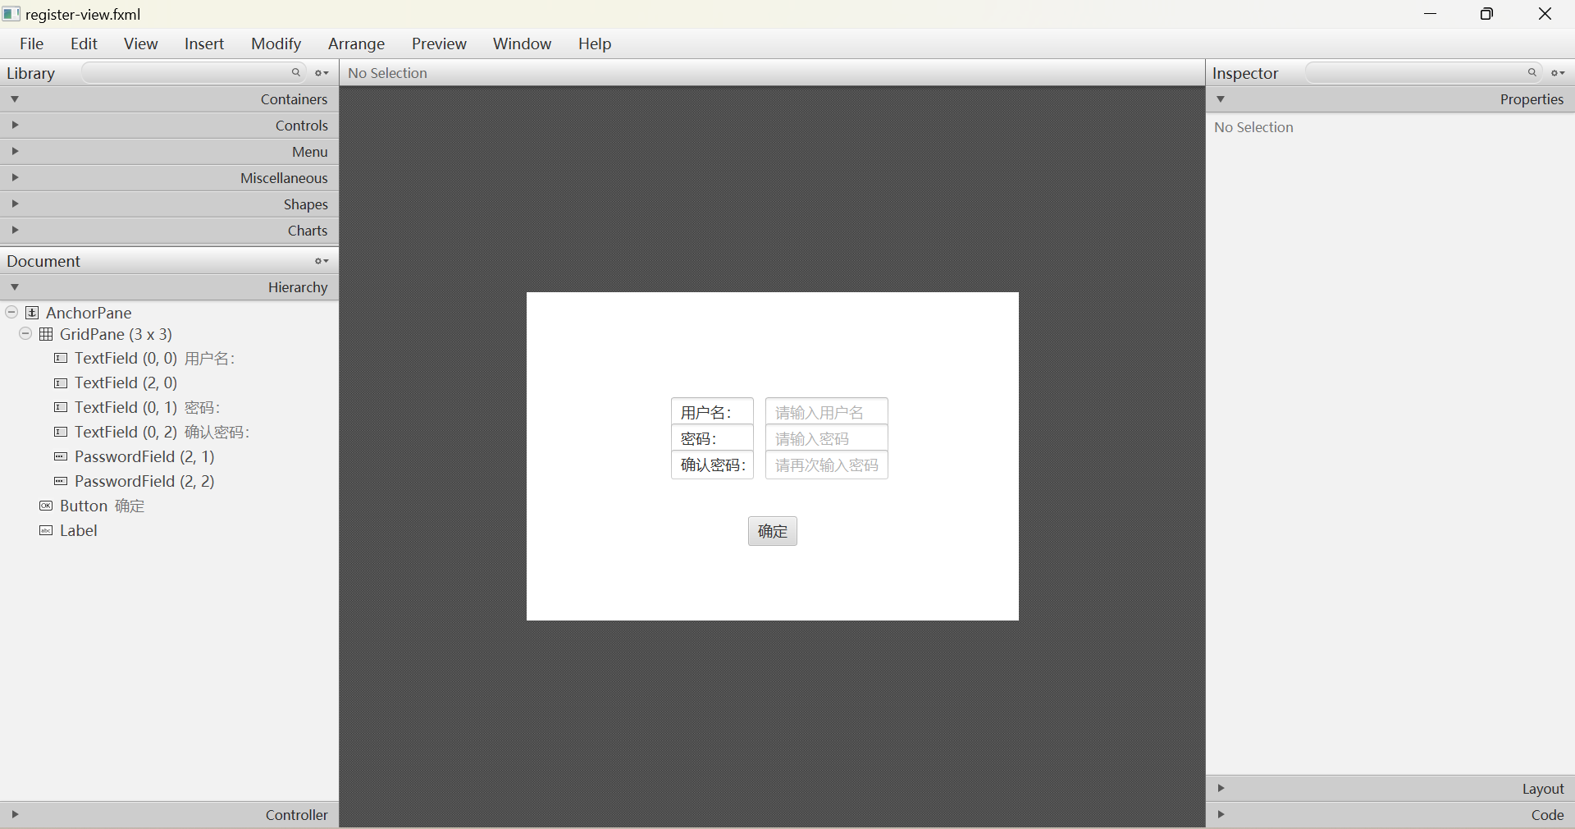

在三个textfiled组件上设置监听事件，读入用户的输入

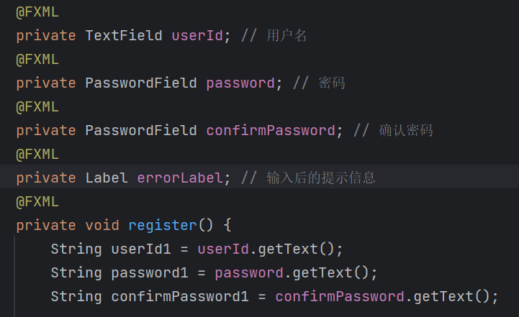

在确定Button上设置on action事件，与register方法关联

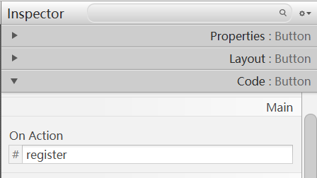

register方法如下

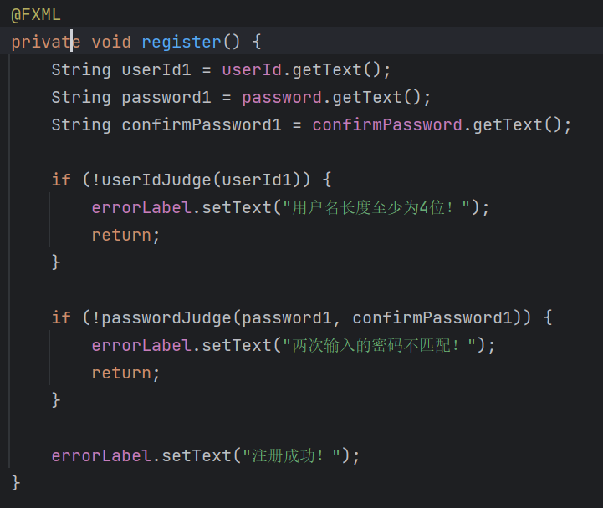

输出提示信息通过Label组件实现

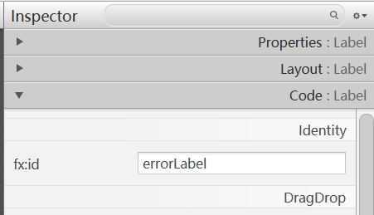

完整controller类如下

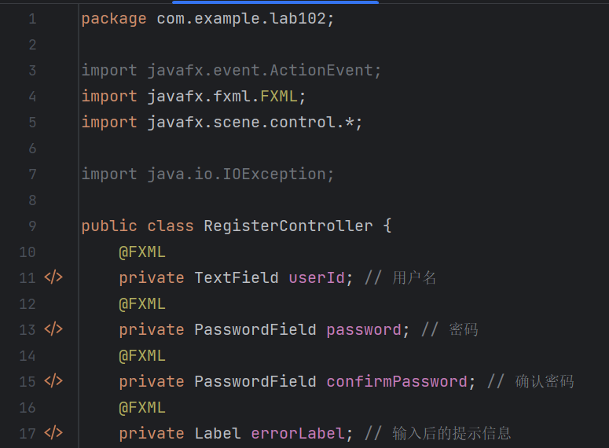

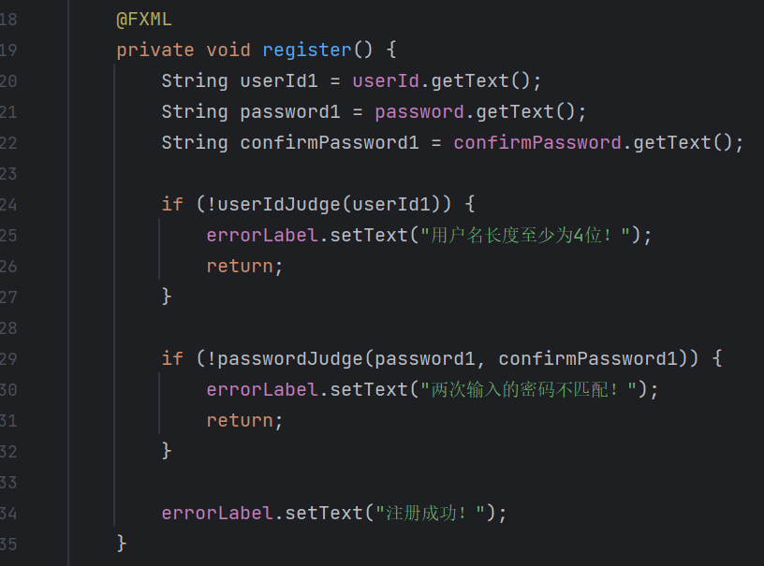

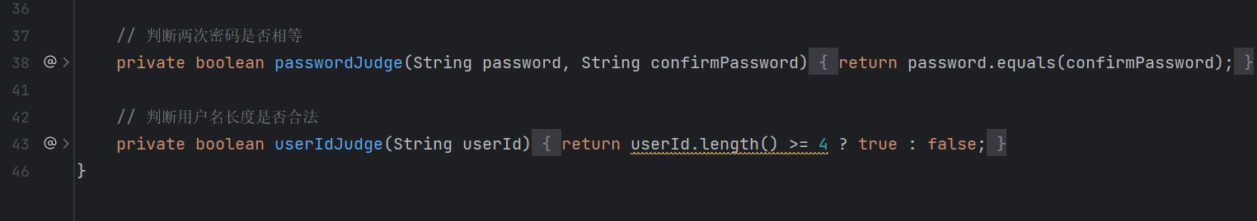

运行结果如下

1.用户名长度不足四位

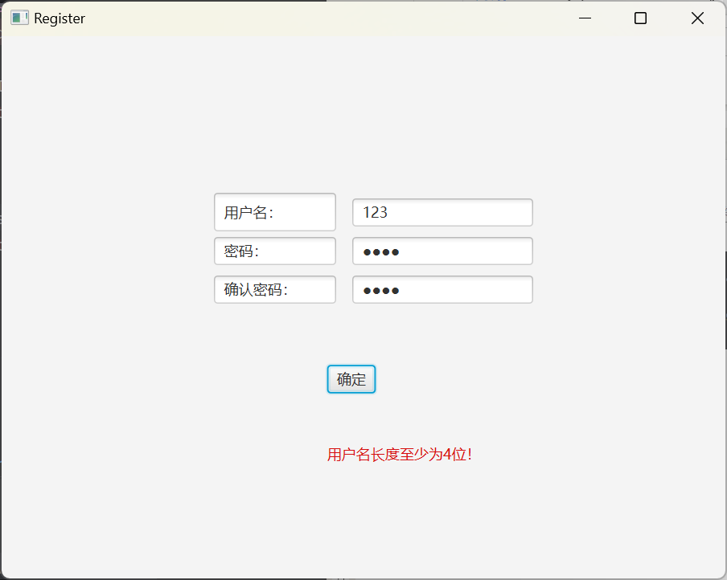

2.密码不匹配

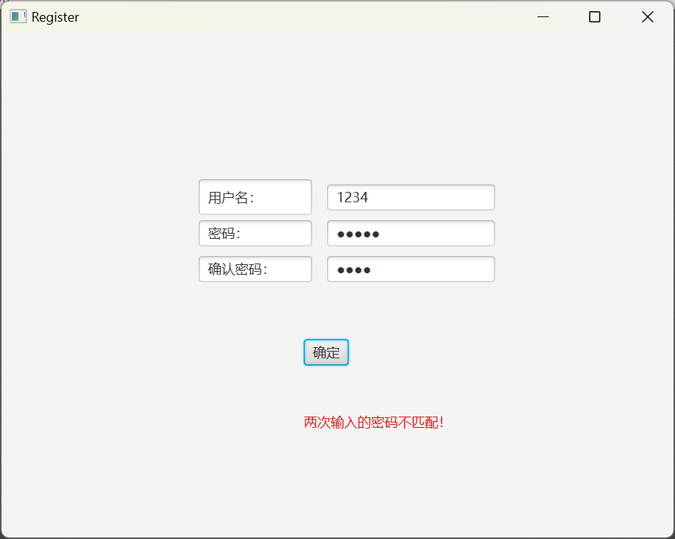

3.注册成功

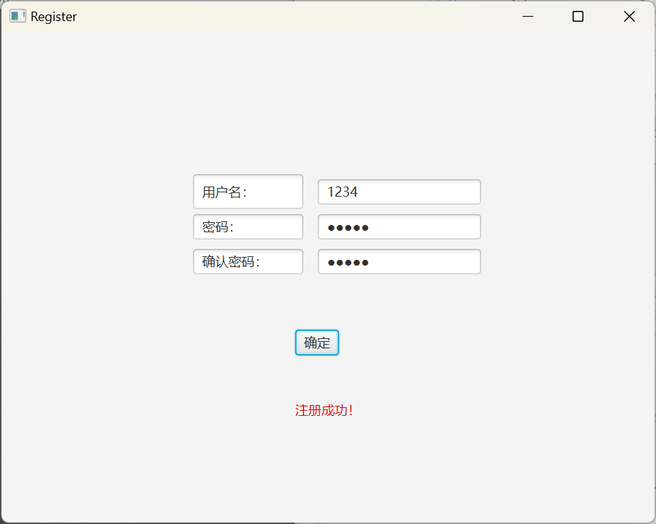

**三、实验总结与心得记录**

通过本次实验，熟悉了使用javafx结合scene builder实现可视化界面基本操作，理解了通过controller类控制界面内组件的属性，通过scene builder自动生成FXML组件等